**INSTITUCIÓN EDUCATIVA GUADALUPE**

**Taller: Procesos de división celular**

1. ¿A qué problemas se enfrentaría una célula sin mitocondrias?

2. ¿Qué le ocurriría a una célula si careciera de núcleo?

3. ¿Si el proceso de mitosis ocurriera sin que los cromosomas duplicaran su ADN qué repercusiones tendría este hecho para la continuidad celular?

4. ¿Qué diferencias existen entre mitosis y meiosis, teniendo en cuenta las células en que se presenta cada una, el número de divisiones y el número de cromosomas de las células hijas?

5. ¿Qué le ocurriría a una célula si carecie­ra de núcleo?

7. ¿Si el proceso de mitosis ocurriera sin que los cromosomas duplicaran su ADN qué repercusiones tendría este hecho para la continuidad celular?

8. ¿Qué diferencias existen entre mitosis y meiosis, teniendo en cuenta las células en que se presenta cada una, el número de divisiones y el número de cromoso­mas de las células hijas?

9. En la siguiente sopa de letras encontrará 13 términos relacionados con la división celular. Describir que sucede en cada fase. Con las letras sobrantes formará una frase.

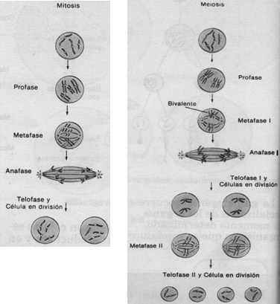

11. Los siguientes esquemas resumen los resultados finales de la mitosis y la meiosis de una célula con dos cromosomas. Observe y luego responda en su cuaderno las preguntas que aparecen a continuación.

a. Definir mitosis y meiosis. En qué tipos de células se da cada una?

b. ¿Qué importancia tiene la telofase II?

c. ¿Qué ocurriría si en la mitosis el resultado final fueran células haploides?

d. ¿Qué consecuencias traería para la especie humana si sus células germinativas (óvulos y espermatozoides) se formaran por un proceso similar a la mitosis?

e. Seleccionar términos desconocidos.